La semaine sainte huichole de Tateikie : rituel solaire et légitimation du pouvoir par les sacrifices
Olivia Kindl
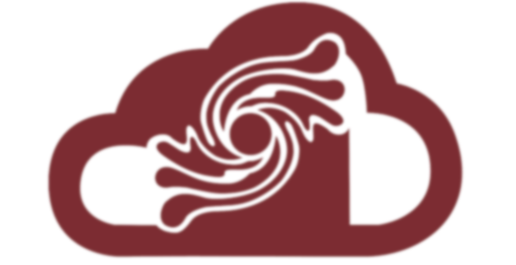

Texto completo
PDF

Resumen
La Semaine Saínte de la communauté huichole de Tateikie présente une structure similaire a celle d'autres cultures indigenes du Nord-Ouest mexicain. On y retrouve une forte dramaturgie dualiste, issue de l'inftuence chrétienne, articulée a une pratique rituelle qui se fonde sur la complémentarité du culte a la fertilité lié a la saison des pluies et du culte solaire, source mythique du pouvoir politique, associé a la saison seche. Cette dialectique des deux saisons du cycle agricole, telle qu'elle est con9ue par la cosmogo­ nie locale, justifie et détermine le « cycle politique »des fetes communautaires. Au creur de ce cycle, la Semaine Sainte meten relation et en question les diverses formes du pouvoir politique et religieux. Cela se traduit par une alternance de rites d'inversion et de rites d'intégration. Lors de la« résurrection »du Sábado de Gloria,les autorités religieuses et politiques doivent légitimer finalement leur pouvoir par une profusion de sacrifices bovins, dont l'ampleur distingue la Semaine Sainte de Tateikie de toutes celles du Nord-Ouest mexicain

Palabras clave
Huicholes - Ritos y ceremonias; Indios de México - Política y gobierno; Huicholes - Costumbres y tradiciones

Journal de la Société des Américanistes, Année, Volumen 85, Numéro 1. P. 175-214

